|  |  |
| --- | --- |
| Adrien Techer  Yann Verheyt  Jérémy Duval | CPOA - Festival de Cannes |
|  | See original image |
| 20/01/2017 | Rapport de Programmation |
|  | Ce rapport documente le travail réalisé concernant le développement de l’application Java de gestion du planning et de l’application Web de gestion des VIP du festival de cannes. Travail supervisé par Mme. Christine Bonnet |

CPOA - Festival de Cannes

Rapport de Programmation

Table des matières

Eléments Techniques 1

Etat d’avancement 1

Application Gestion du planning 1

Application Gestion des VIP 2

Extensions d’ordre générale 2

Difficultés rencontrées 2

Description de l’architecture & technologies 2

Application Gestion du planning 2

Application Gestion des VIP 3

Les technologies 3

Ecarts avec la modélisation 3

Ecarts avec les maquettes 3

Java 3

WEB 4

Eléments de gestion de projet 7

Planning et partage des tâches 7

Planning Prévisionnel 7

Ecart avec le planning réel 8

Système de versionnage et Tests 8

Bilans Personnels 9

# Eléments Techniques

## Etat d’avancement

### Application Gestion du planning

#### Description de l’existant

L’application permet à l’utilisateur de :

* Choisir des films dans la base de données et les ajouter à des créneaux disponibles dans la BD
* Afficher le planning
* Modifier la date, l’heure de diffusion et la catégorie de film déjà ajoutés

#### Améliorations souhaitables

* Prendre en compte la durée des films
* Prendre en compte les guillemets dans la base de données
* Une meilleure prise en compte du jury
* Ajouter une gestion de comptes utilisateur
* Améliorer le design de l’application

### Application Gestion des VIP

#### Description de l’existant

L’application permet à l’utilisateur de :

* Afficher les VIP présents dans la BD
* Ajouter ou supprimer un VIP (acteur, réalisateur, journaliste, juré, sponsor) avec ses informations personnelles
* Visualiser les détails concernant le VIP
* Visualiser, modifier, supprimer les échanges réalisés avec chaque VIP
* Visualiser, modifier, supprimer les actions réalisées pour chaque VIP

#### Améliorations souhaitables

* Modification des infos utilisateurs
* Plus de catégories de VIP
* Permettre la réservation d’hôtels

### Extensions d’ordre générale

* Réaliser un portail commun avec une charte graphique cohérente

## Difficultés rencontrées

#### Java

* Reprendre des notions tel que la JDBC, très peu pratiquée, ou l’IHM
* Apprendre à gérer certain format en Java, tel que les dates
* Apprendre à utiliser des classes abstraites avec une ApplicationFrame

WEB

* Mise en place de la structure des pages
* Transfert de variable entre PHP et JavaScript

## Description de l’architecture & technologies

### Application Gestion du planning

L’application suit le pattern MVC. Le contrôleur fait le lien entre la vue (applicationFrame) et le modèle (manager). La partie modèle récupère les informations depuis une base de données mySQL créée grâce à PHPMyAdmin.

### C:\Users\Adrien\AppData\Local\Microsoft\Windows\INetCacheContent.Word\arborescence gestion vip.pngC:\Users\Adrien\AppData\Local\Microsoft\Windows\INetCacheContent.Word\arborescence gestion vip.pngApplication Gestion des VIP

Le site respecte le pattern MVC, les ressources sont sous assets. Il y a séparation entre le CSS, le Javascript et le HTML.

### Les technologies

* Web : CSS3, HTML5, Javascript 1.8.5 (développé avec Atom)
* Bureau : Java 8 (développé avec NetBeans)
* Base de données : MySQL, PHP 5.6

## Ecarts avec la modélisation

Nous n’avons pas constaté d’écarts significatifs avec la modélisation. Il a cependant fallu réfléchir à comment organiser la base de données, chose qu’il aurait été préférable lors de la concepetion

## Ecarts avec les maquettes

### Java

Changement vis-à-vis du calendrier pour des raisons techniques.

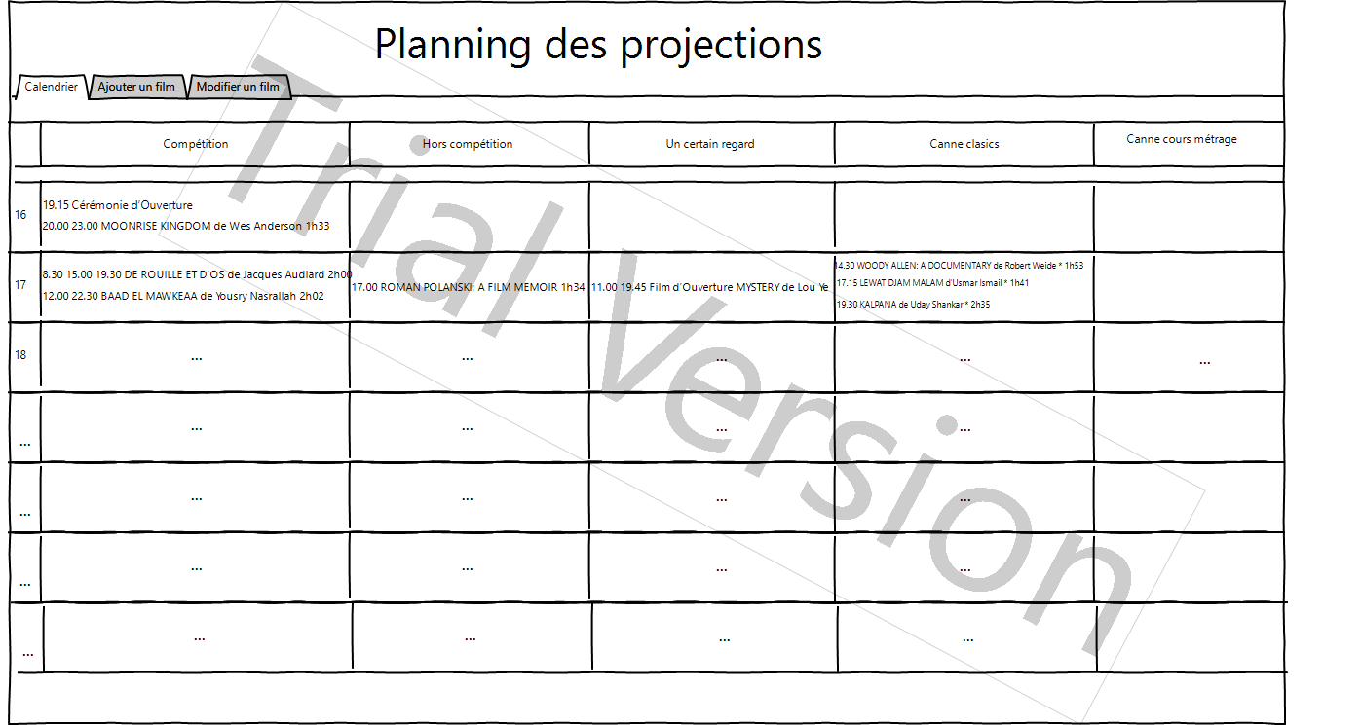

Maquette - Calendrier

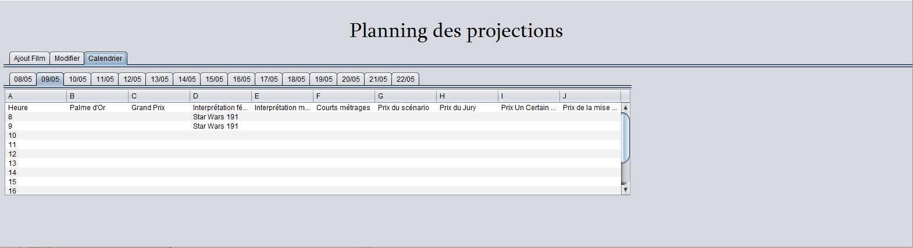

Capture d'écran - Calendrier

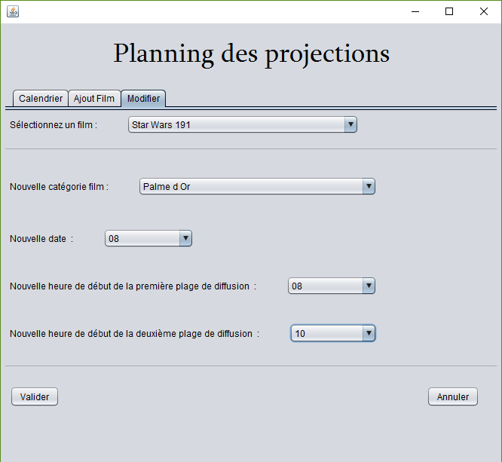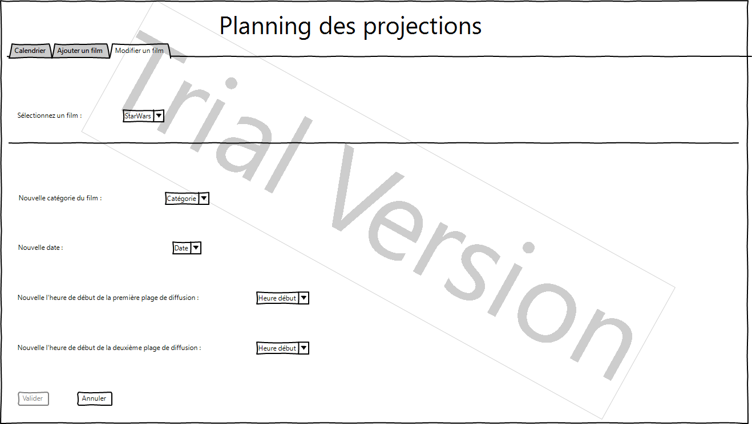

Capture d'écran - Modification

Maquette - Modification

### WEB

Il y a peu d’écarts entre la maquette et résultat. Cependant, nous avons ajouté des éléments. De plus le maquettage ne tient pas compte de l’aspect graphique.

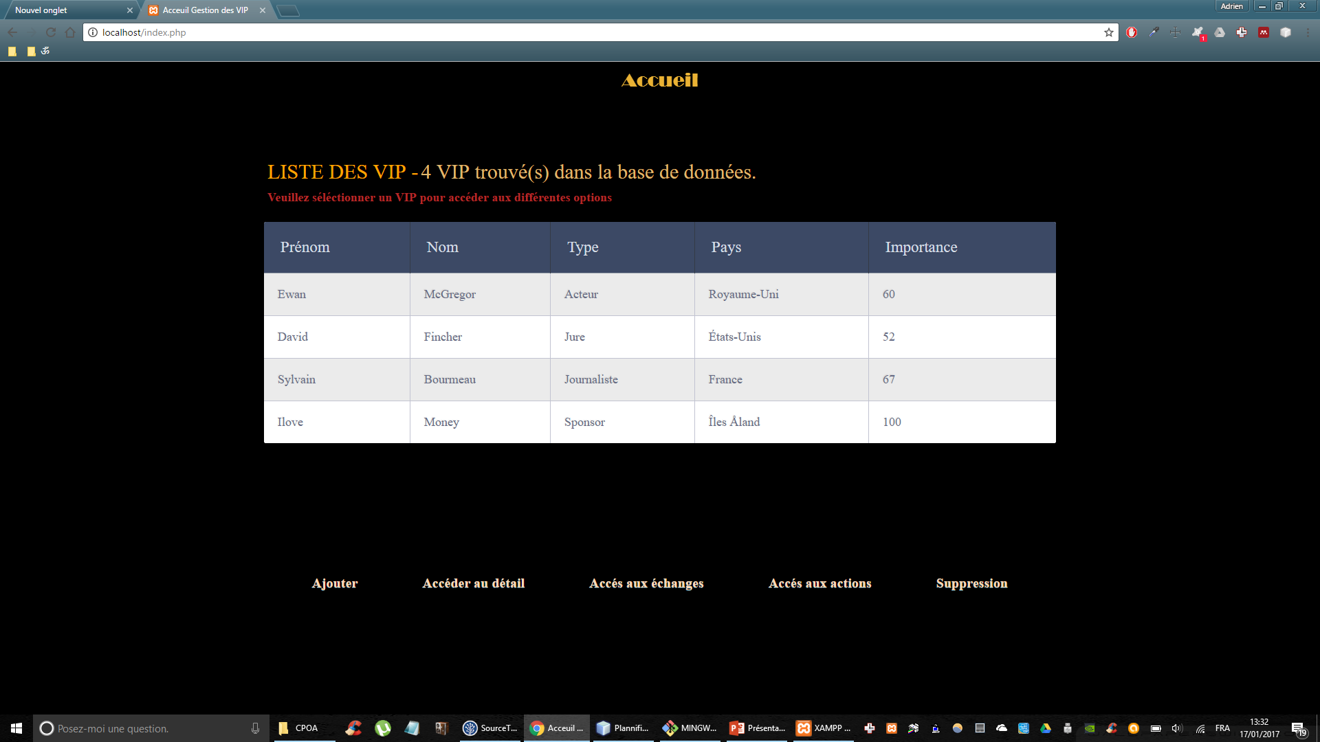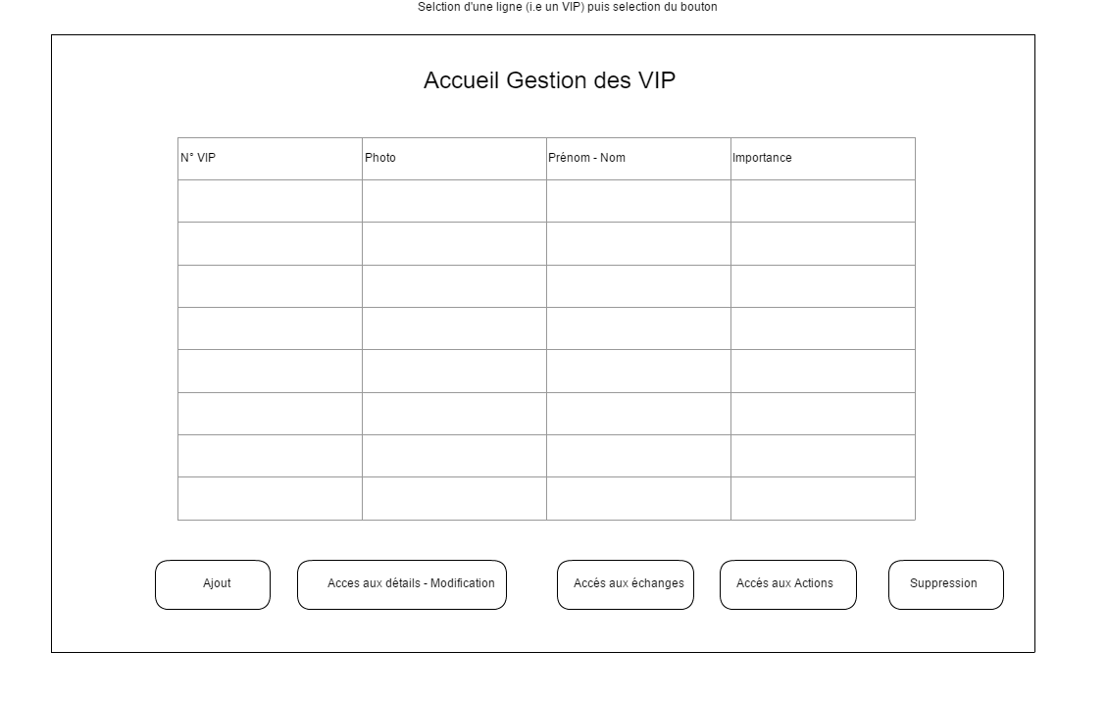

Capture d'écran - Page d'accueil

Maquette - Page d'accueil

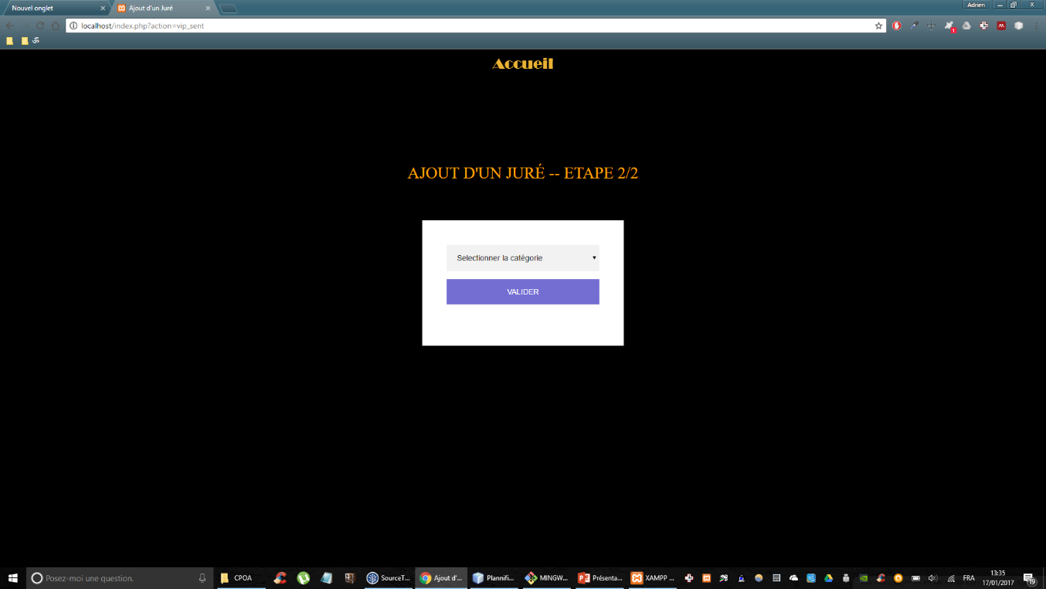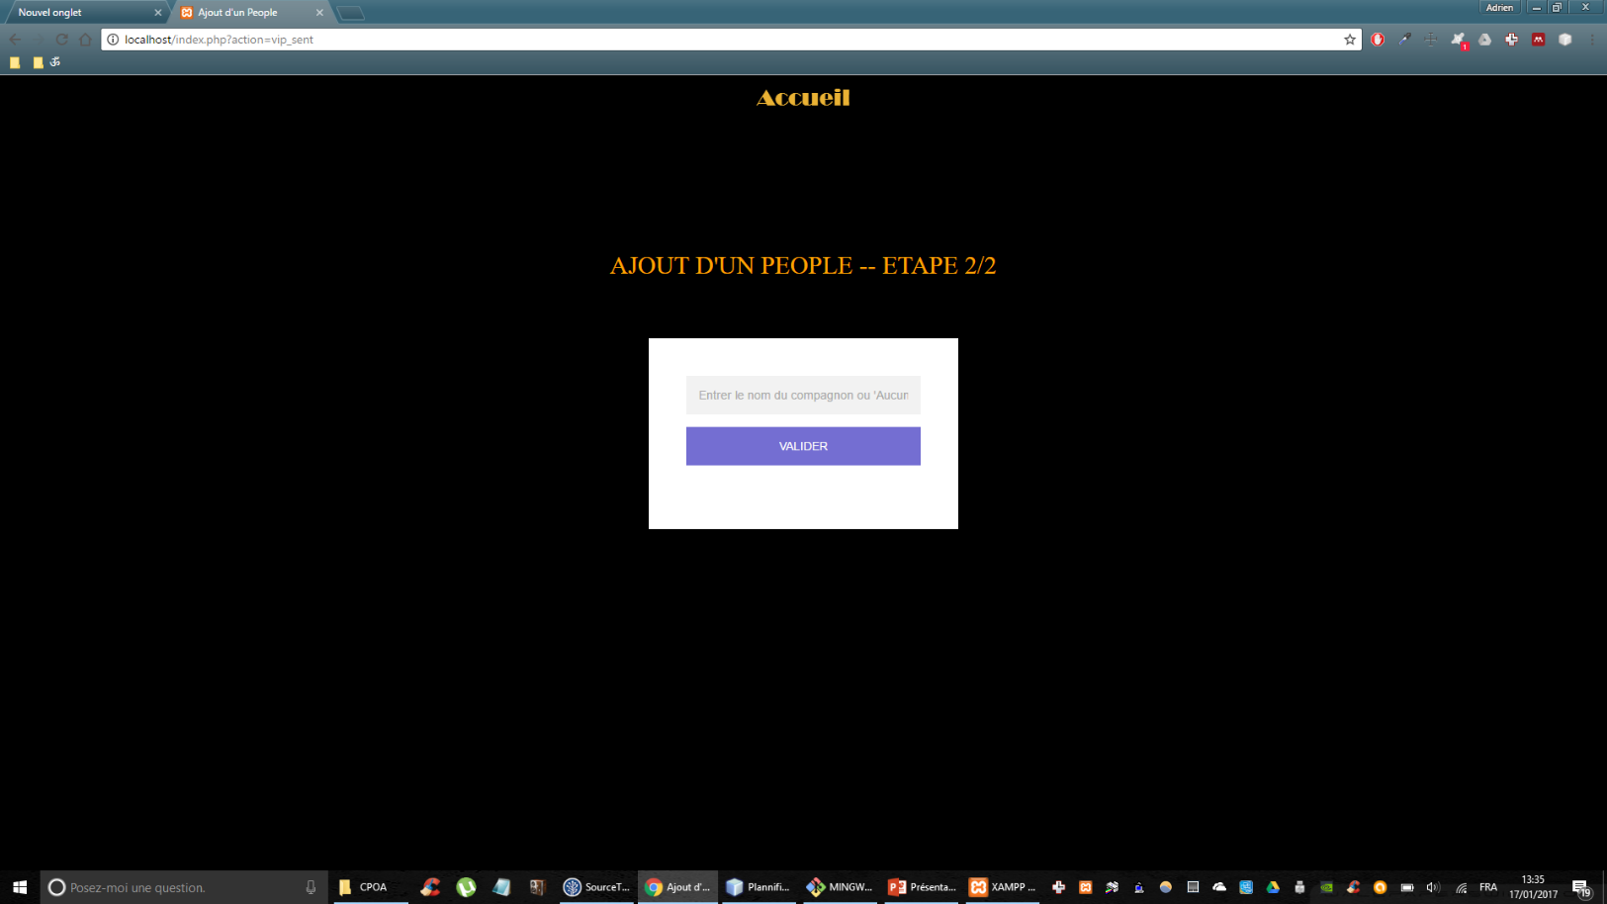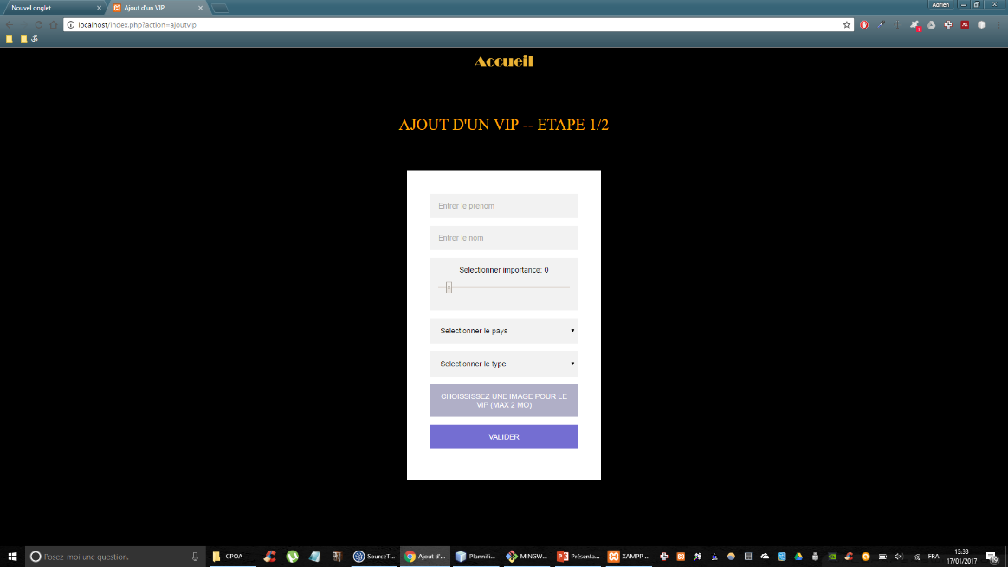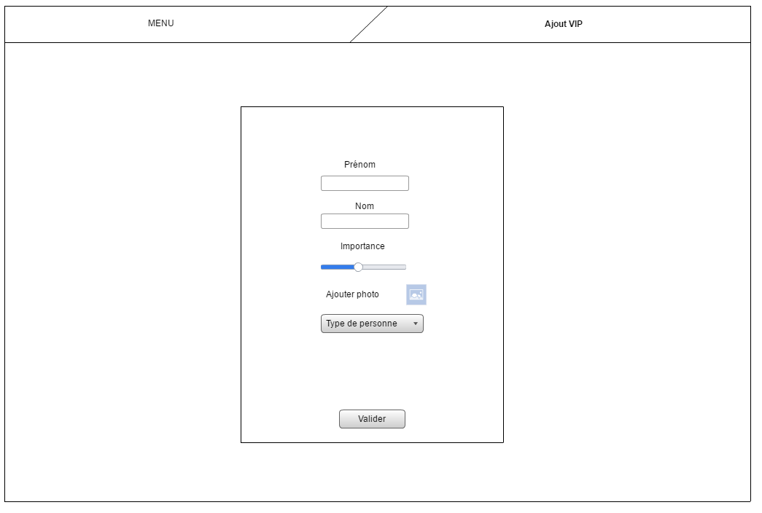

Capture d'écran - Formulaire d'ajout 2/2

Capture d'écran - Formulaire d'ajout 2/2

Capture d'écran - Formulaire d'ajout 1/2

Maquette - Formulaire d'ajout

# Eléments de gestion de projet

## Planning et partage des tâches

Les tâches furent divisées comme ceci :

* Yann : Application bureau/Gestion du planning - Calendrier
* Jérémy : Application bureau/Gestion du planning - Ajout & Modification, Diaporama
* Adrien : Application Web/Gestion des VIP, Base de données, Rapports

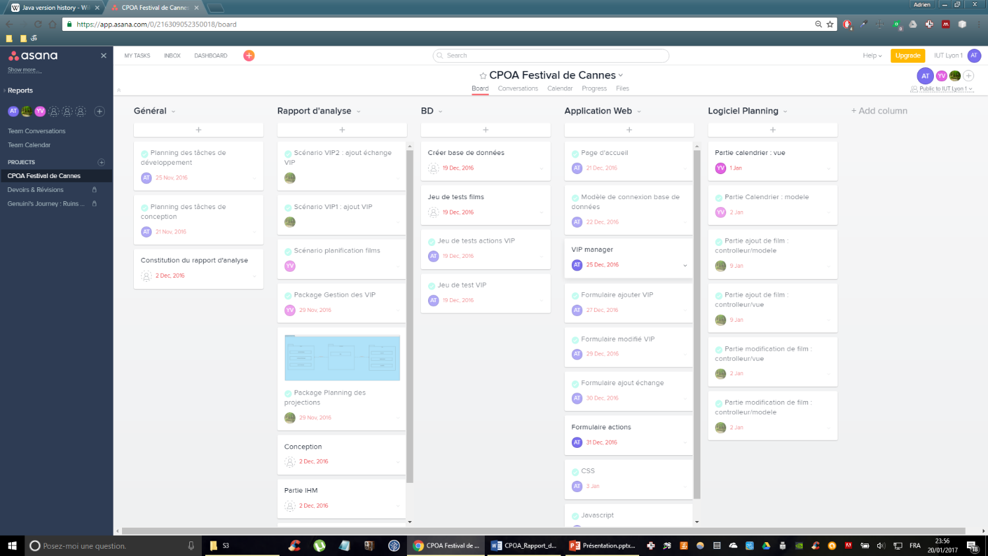Nous avons utilisé une méthode agile de type Kanban pour gérer le projet. Cela s’est fait avec une application web (Asana) nous permettant d’assigner des tâches avec des délais.

### Planning Prévisionnel

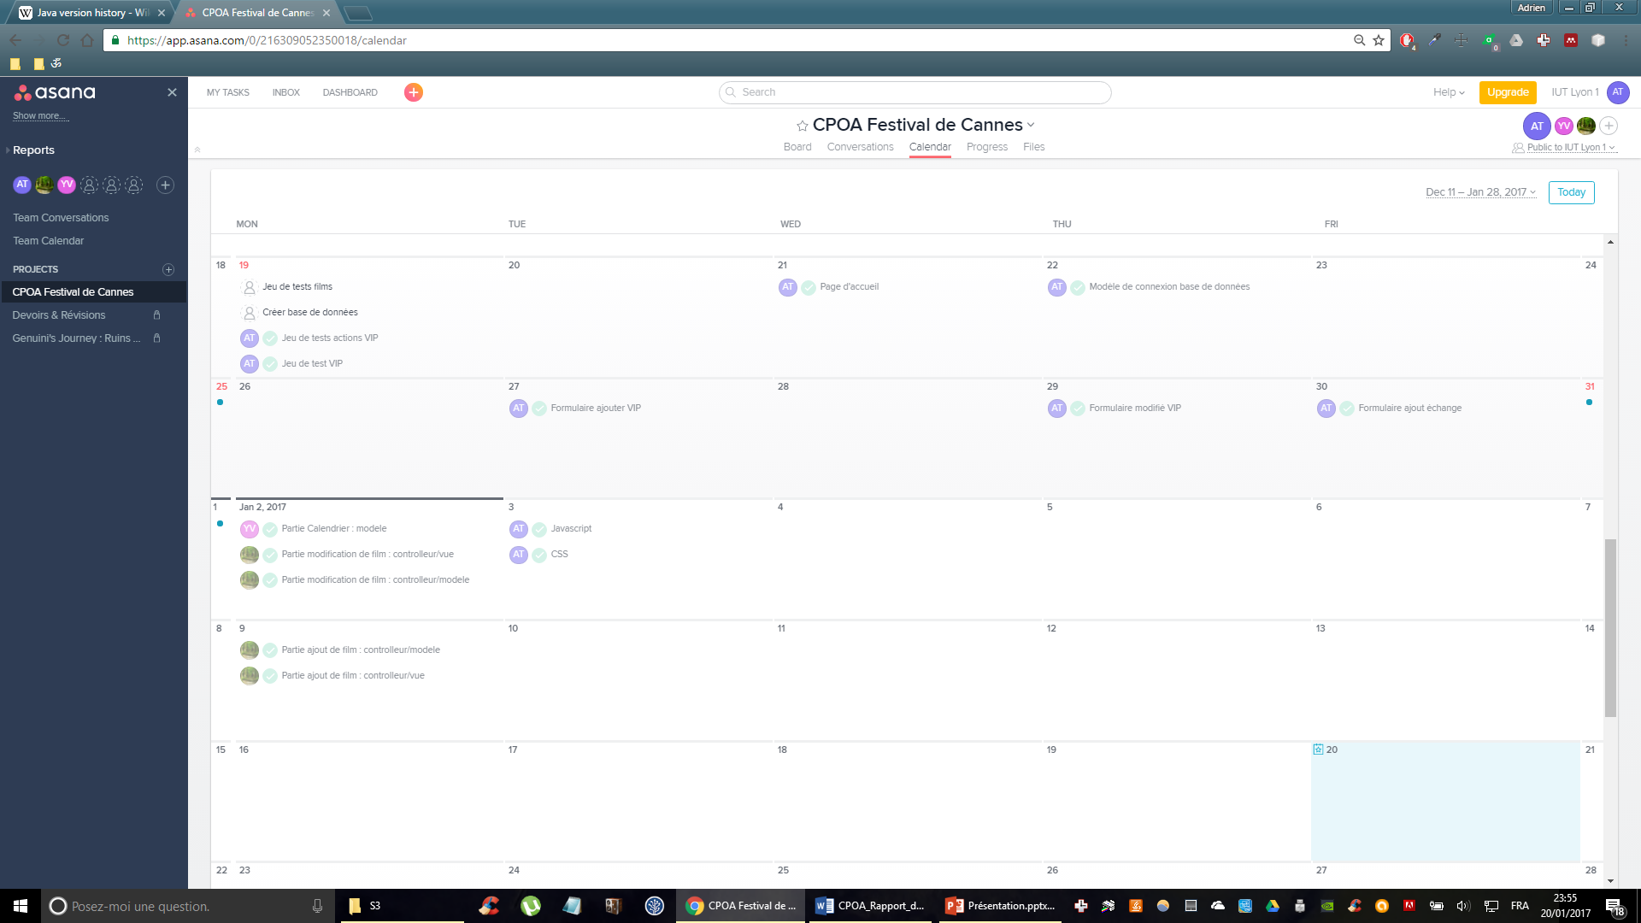

### Ecart avec le planning réel

Nous avons essentiellement travaillé pendant les vacances et nous n’avons donc pas été en retard sur le planning. Cependant certaines erreurs persistantes ont causé l’impossibilité de terminer l’application java.

## Système de versionnage et Tests

Nous avons utilisé le système de versionnage Git au travers du logiciel SourceTree. Toutes les étapes du développement était commit et chaque membre du groupe travaillait sur sa branche. Lorsqu’une étape importante du projet était passée, nous opérions un merge.

Nous n’avons pas effectué de tests unitaires ni d’intégration continue car jugé non pertinent.

## Bilans Personnels

#### Jérémy Duval

Ce projet m’a permis de beaucoup progresser en programmation java. Dès le départ j’avais envie de programmer l’application dans ce langage car cela entrait dans la continuité de mon projet tuteuré – qui m’avait déjà beaucoup fait progresser -.

Pendant ce projet, j’ai eu une sorte de déclique concernant la structuration de mon code et les étapes de programmation. J’ai tout d’abord programmé la partie contrôleur/vue, puis contrôleur/modèle, tout en effectuant des test réguliers, étape par étape, fonction par fonction. Je réduisais ainsi considérablement ma zone de recherche d’erreurs qui devenait très ciblée.

J’ai ensuite réellement compris le professionnel que j’avais interviewer dans le cadre des cours de communication au premier semestre. Il m’avait dit qu’en informatique nous avons toujours envie d’améliorer nos projets et que cela peut se faire à l’infinie ; mais que ceux-ci ont toujours une date de fin et qu’il faut s’avoir s’arrêter, ainsi que faire des choix et des compromis pour rendre le projet à temps. C’est ce que j’ai dû faire dans ce projet, sur plusieurs points. Le rythme soutenu de l’IUT, le nombre affolant de projets (même si c’est ce que je trouve le plus intéressant) et l’énorme quantité de contrôles et de devoirs ne m’ont pas permis de réaliser tout ce que je voulais ; même si j’ai exploité au mieux mes capacités et donné tout ce que je pouvais.

C’est aussi une bonne expérience humaine car cela m’a permis de voir que nous n’avons pas tous toujours toutes les connaissances sur certains sujets, qu’il faut donc s’accompagner, aider ou aiguiller ceux d’entre nous qui en ont besoin au moment donné, au risque de perdre plus de temps sur le projet et apprendre à rediriger ces personnes lorsque nous ne pouvons faire mieux ; faute de temps.

#### Adrien Techer

Ce projet m’a permis renforcer ma capacité à créer un site sans utiliser de Framework. J’ai donc pu approfondir mes connaissances en PHP,

#### Yann Verheyt

Ce travail m’a permis de mieux me familiariser avec Java et notamment son Drag and Drop (jamais utilisé auparavant), découvrir de nouvelles classes java et méthodes. Il m’a également permis d’appréhender avec plus de précision la réalisation d’un projet informatique de sa conceptualisation à sa réalisation. Au cours de ce projet j’ai dû faire face à de très nombreux bugs et problèmes en tout genre que j’ai résolu un à un mais qui jusqu’au dernier moment m’ont empêché de voir un problème plus conséquent qui s’est finalement révélé à la toute dernière minute, après les dernières modifications sensées tout mettre en branle et auquel je n’ai pas pu trouver de solutions, faute de temps. Grâce à cette expérience je m’assurerais désormais de toujours faire en sorte d’avoir la moindre fonction parfaitement opérationnelle avant de songer à l’inclure dans un ensemble.